Написать программу, которая из имеющегося массива строк формирует массив из строк, длина которых меньше либо равна 3 символа. Первоначальный массив можно ввести с клавиатуры, либо задать на старте выполнения алгоритма. При решении не рекомендуется пользоваться коллекциями, лучше обойтись исключительно массивами.  
  
Блок-схема  
  
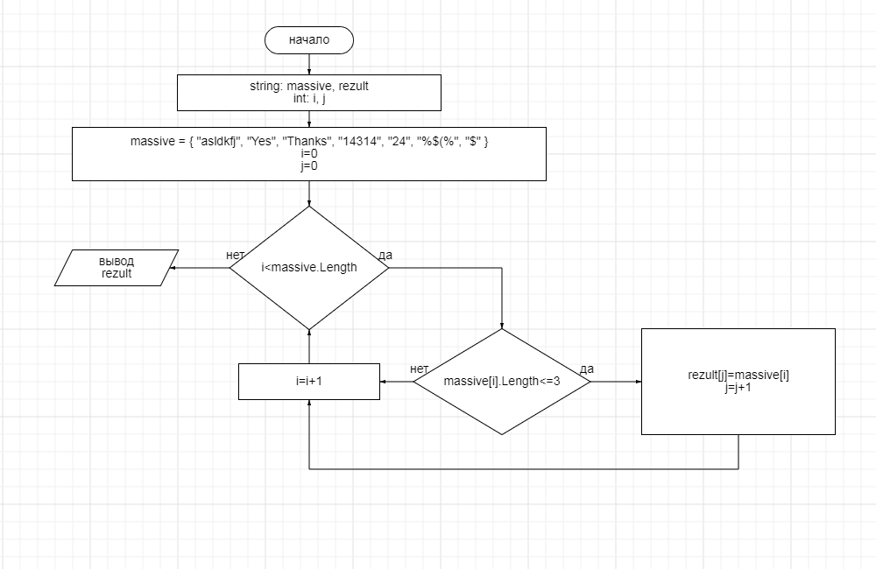

Файл программы level1.cs